Ciljevi i zadaci vežbe:
- Upoznavanje se elektronskim servisom Američke nacionalne bibilioteke medicinskih nauka (PubMed – Medline).
- Pretraživanje PubMed-a i pristup punim tekstovima radova.

Na kraju ovog dokumenta nalazi se uputstvo za rešavanje pojedinih zadataka (pogledati ukoliko se za to ukaže potreba).

Prvi zadatak
  - U svom folderu u kome čuvate elektronski materijal iz metodologije napraviti novi folder i imenovati ga: II vezba (u tom folderu čuvati sav materijal koji se odnosi na ovu vežbu).
  - Korišćenjem linka: http://www.ncbi.nlm.nih.gov/sites/entrez, (ili upisivanjem pubmed u polje za pretraživanje na Google-u i otvaranjem prvog rezultata pretrage), pristupiti Web prezentaciji Američke nacionalne biblioteke medicinskih nauka (PubMed).

Drugi zadatak:
Odgovoriti na sledeća pitanja (otvoriti novi Word-ov dokument i nasloviti ga
odgovori – II vezba).

U Search polje na sajtu PubMed-a unositi tražene ključne reči (date crvenom bojom).

- Koliko referenci (naziva naučnih radova) se dobija kao rezultat pretraživanja PubMed-a kada se kao ključna reč unese strength (jačina).
- Koliko referenci (naziva naučnih radova) se dobija kao rezultat pretraživanja PubMed-a kada se kao ključna reč(i) unese fraza strength training (trening jačine).
- Koliko referenci (naziva naučnih radova) se dobija kao rezultat pretraživanja PubMed-a kada se kao ključna reč(i) unese ista fraza samo data pod znacima navoda “strength training“
- Koliko referenci (naziva naučnih radova) se dobija kao rezultat pretraživanja PubMed-a kada se kao ključna reč(i) unese ista fraza pod znacima navoda i doda još reč soccer (fudbal) “strength training“ soccer
- Koliko referenci (naziva naučnih radova) se dobija kao rezultat pretraživanja PubMed-a kada se za istu kombinaciju ključnih reči “strength training“ soccer doda još i ograničenje da je istraživanje rađeno na mladim osoba uzrasta (Ages) 0-18 godina (uslov zadati korišćenjem funkcije Advanced search).

Treći zadatak:
Otvoriti prvi od izlistanih radova (klikom na njegov naslov):

“Does a short period of lower limb strength training improve performance in field-based tests of running and agility in young professional soccer players?“

Odgovoriti na sledeća pitanja (koristiti isti Word-ov dokument odgovori – II vežba).

- U kom časopisu je objavljen navedeni rad (dati samo skraćenicu naziva časopisa)?
- Koje godine je rad objavljen?
- Koji su volumen i broj časopisa u kome je rad objavljen?
- Od koje do koje strane časopisa je štampan objavljeni rad?
- Ko je prvi autor rada i koja je njegova e-mail adresa?
- Koliko postoji radova sa sličnom tematika (Related articles)?
- Koliko od ukupnog broja radova sa sličnom tematikom čine pregledni radovi (Review)?
- Koliko od ukupnog broja radova sa sličnom tematikom čine radovi koji imaju slobodan pristup punim tekstovima (Free Full Text)?

Četvrti zadatak:
Otvoriti sve radove koji imaju slobodan pristup punim tekstovima (Free Full Text).

- Korišćenjem opcije za uređenje prikaza izlistanih radova (Display Settings:) na jednoj strani (Items per page) prikazati sve izlistane radove i sortirati ih (Sort by) u odnosu na datum objavljivanja na PubMed-u (Pub Date).
- Pod kojim rednim brojem je izlistan sledeći rad (odgovor upisati u Word-ov dokument odgovori – II vezba):

Strong correlation of maximal squat strength with sprint performance and vertical jump height in elite soccer players.
Wisløff U, Castagna C, Helgerud J, Jones R, Hoff J.
Br J Sports Med. 2004 Jun;38(3):285-8.

- Otvoriti navedeni rad i preuzeti njegov pun tekst dat u .pdf formatu (čuvanjem u svom folderu II vezba).

Peti zadatak:
Korišćenjem slične strategije u pretrazi, a u skladu sa svojim interesovnjima, pronaći rad koji omogućava slobodan pristup punom tekstu. U svom folderu II vežba sačuvati .pdf format preuzetog rada.

Šesti zadatak:
Dokument odgovori II vezba i .pdf formate punih tekstova preuzetih radova (vidi četvrti i peti zadatak) poslati na adresu metodologija.dif@gmail.com

UPUTSTVO
NA SLEDEĆOJ STRANI

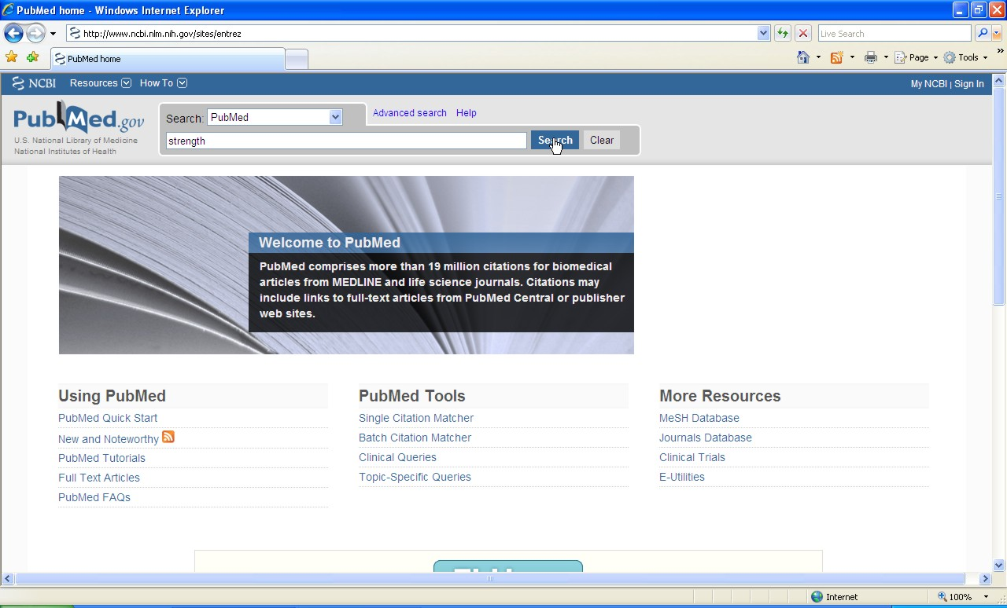
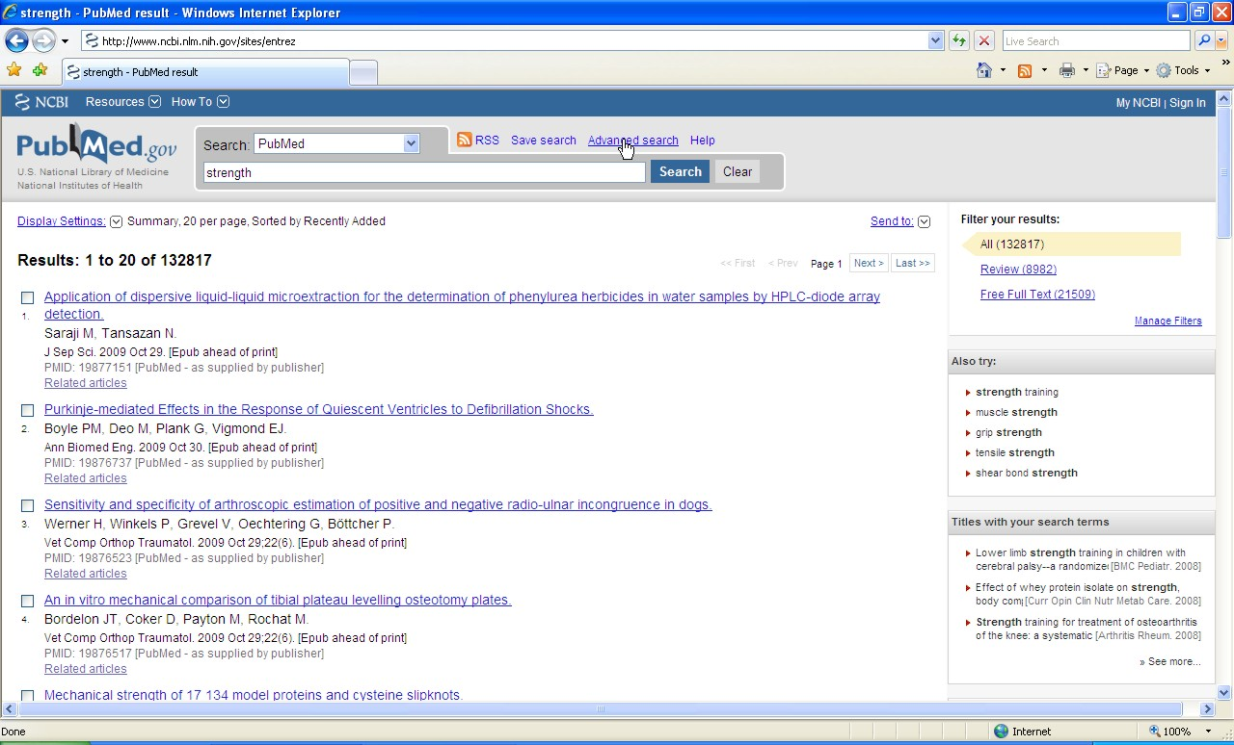
Ovde unositi ključne reči pretrage
Broj referenci koje se dobijaju kao rezutlat pretraživanje
Advanced search:
Ova funkcija daje mogućnost ograničavanje rezultata pretrage po zadatim kriterijumima.
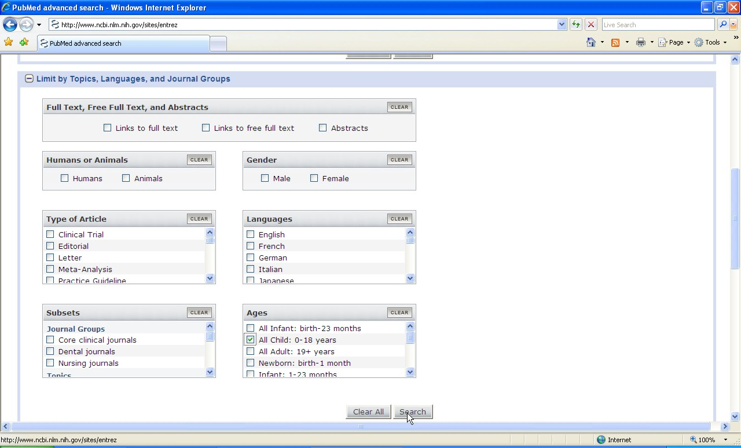
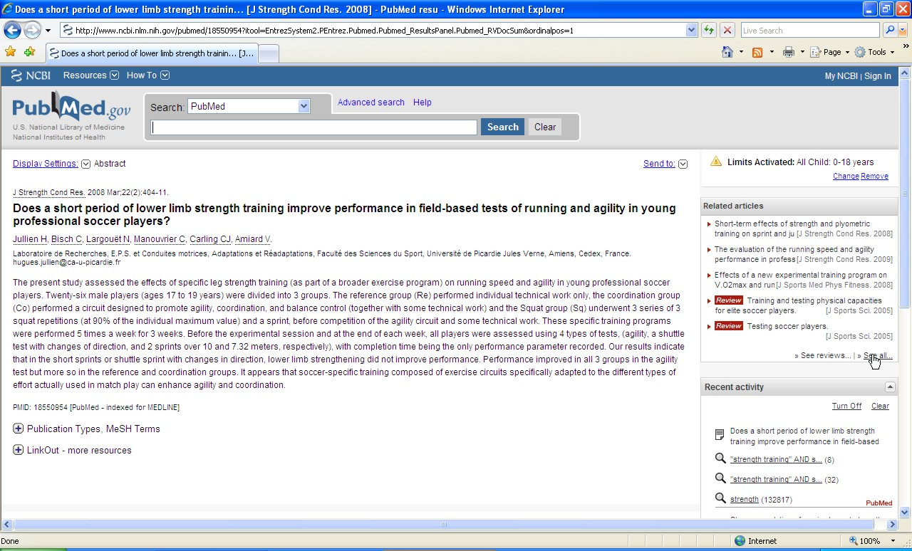
Kriterijumi kojima se zadaju određena ograničenja prilikom pretrage na osnovu zadatih ključnih reči.
Nakon zadavanja određenih kriterijuma kliknuti ovde.
Skraćenica naziva časopisa
Godina izdanja
Volumen i broj
Broj strana
Autori
E-mail adresa autora
Related articles:
Radovi sa sličnom tematikom
Pristup svim radovima sa sličnom tematikom
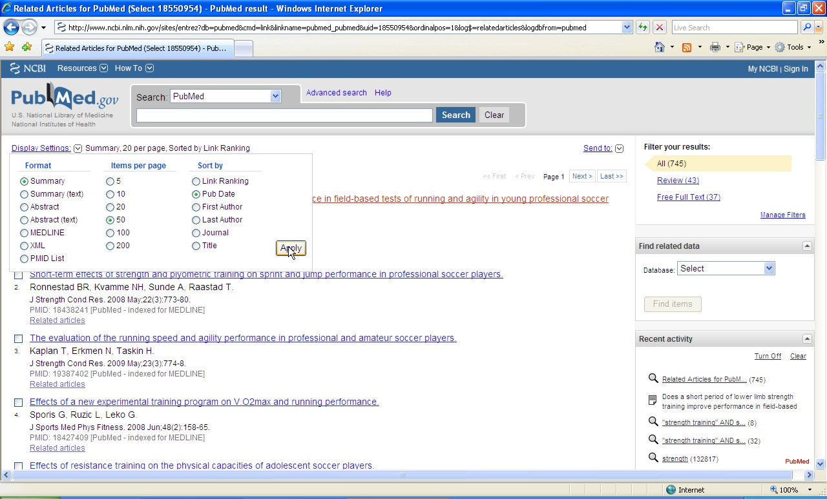
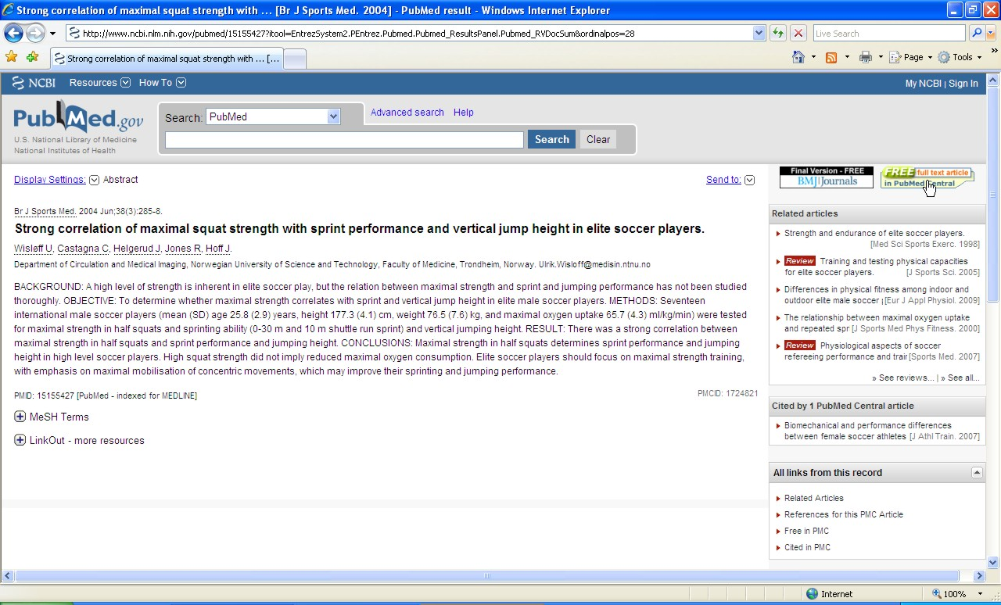
Ovde unositi ključne reči pretrage
Ukupan broj preglednih radova (Review) i radova sa slobodnim pristupom punim tekstovima (Free Full Text). Da bi ste otovorili sve radove iz neke od navedenih grupa potrebno je kliknuti na izabranu grupu.
Display settings:
Za uređenje prikaza izlistanih radova kliknuti ovde.
Uređenje prikaza izlistanih radova na osnovu zadatih kriterijuma.
Slobodan pristup punom tekstu izabranog rada putem nekog od datih linkova.
Po zadavanju kriterijuma za uređenje prikaza izlistanih radova kliknuti ovde.

